Az LG okostévéi új szintre emelik a tanulás élményét a Masterclass alkalmazással
Az LG okostévé-tulajdonosok ebben a hónapban világszerte hozzáférést kapnak a MasterClass előfizetéses, nemzetközi oktatási streamingplatform applikációjához, amelyen keresztül bárki a világ legjobbjaitól tanulhat számos témában. Azzal, hogy a MasterClass bekerül az LG Content Store kínálatába, a legalább 2018-as kiadású és webOS 4.0-t futtató LG tévék tulajdonosai a megfelelő előfizetés kiválasztása után otthonuk kényelméből, nagyképernyőn férhetnek hozzá számos értékes digitális oktatási tartalomhoz.
A MasterClass előfizetők több mint 180 oktatótól és előadásból meríthetnek inspirációt angol nyelven olyan témakategóriákban, mint a Művészet és szórakoztatás, Üzlet, Design és stílus, Sport és játék, valamint Írás, azaz bármilyen téma iránt is érdeklődik a felhasználó, biztosan megtalálja a számára érdekes tartalmat a felületen. A nézők beléphetnek a foodtruck-"keresztapa" Roy Choi konyhájába, megtervezhetik karrierjüket a Teen Vogue korábbi főszerkesztőjével és multimédia-ikonjával, Elaine Welteroth-tal, felfedezhetik rejtett meggyőzőképességüket Chris Voss, az FBI korábbi vezető túsztárgyalója segítségével, vezetési módszereket tanulhatnak a PepsiCo korábbi vezérigazgatójától, Indra Nooyitól, az intelligens emberi kapcsolatteremtésről pedig a neves pszichoterapeutát, Esther Perelt hallgathatják meg – és ez csak néhány a világ legnevesebb szakértőinek előadásaiból, akiknek a tudásából és történeteiből mindenki inspirálódhat.
Az eddigi és új MasterClass-előfizetők a saját ritmusukban tanulhatnak és fedezhetik fel a tartalmakat – életmódjuktól függően alkalmanként egyetlen előadást is megnézhetnek, de akár egy ültő helyükben is kijárhatnak egy nagyjából 20 részből álló, átlagosan 10 perces hosszúságú videoleckéket tartalmazó teljes kurzust. A látványos, moziszerű képi világ és a közelről felvett bemutatók olyan hatást keltenek, mintha a néző valóban az oktatóval egy légtérben lenne. Azok számára pedig, akik gyakorlati tudásra szeretnének szert tenni, a Sessions by MasterClass kínál strukturált tananyagot, amely segítségével a felhasználók lépésről lépésre, világszínvonalú oktatóktól és egy aktív közösségtől kapott útmutatással sajátíthatnak el új, hasznos készségeket.
Azzal, hogy elérhetővé tette a MasterClasst okostévéinek alkalmazáskínálatában, az LG a fogyasztók egyedi preferenciáinak, igényeinek és érdeklődési körének megfelelő, sokoldalúbb otthoni szórakoztató élmény nyújtása iránti elkötelezettségét demonstrálja. A vállalat még az év folyamán további új oktatási szolgáltatások bevezetését is tervezi az okostévé-platformon.
A 10 éve bemutatott LG OLED televíziók úttörő szerepet játszottak és játszanak a prémium tévék piacán, és az évek során számos elismerést érdemeltek ki mind az újságíróktól mind az iparág szakértőitől. Az LG OLED tévék egyet jelentenek a kiváló képminőséggel, az élénk, pontos színekkel és a tökéletes feketével, amelynek a végeredménye a gyönyörű és élethű képmegjelenítés. Éppen ezért váltak az LG OLED televíziók számos alkotó és stúdió kedvelt eszközévé. A vállalat továbbra is elkötelezett az önálló fénykibocsátásra képes pixelekben rejlő széleskörű lehetőségek feltárása mellett – és ezzel a gondolattal lép az OLED technológia következő évtizedébe.
Sajtókapcsolat:
- Buzás Andrea
- andrea.buzas@lge.com
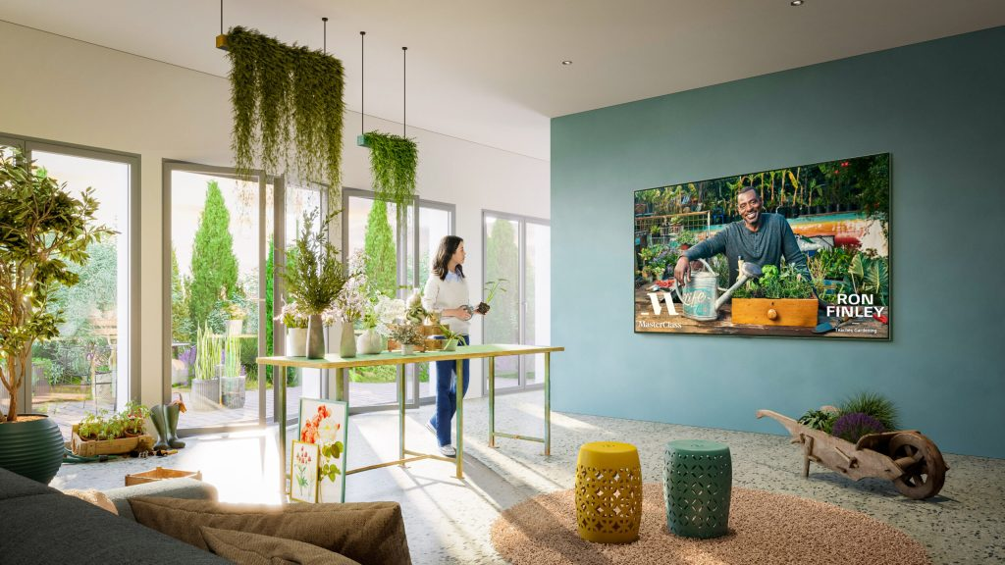 | © LG Electronics
Eredeti tartalom: LG Electronics
Továbbította: Helló Sajtó! Üzleti Sajtószolgálat
Ez a sajtóközlemény a következő linken érhető el:

